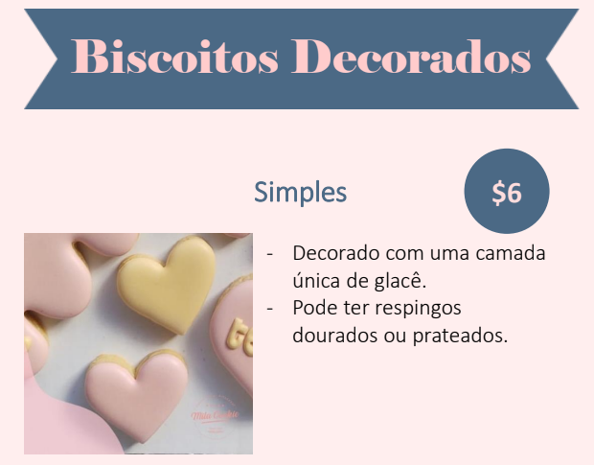
Biscoitos Decorados
Simples – 6$
- Decorado com uma camada única de glacê.
- Pode ter respingos dourados ou prateados.

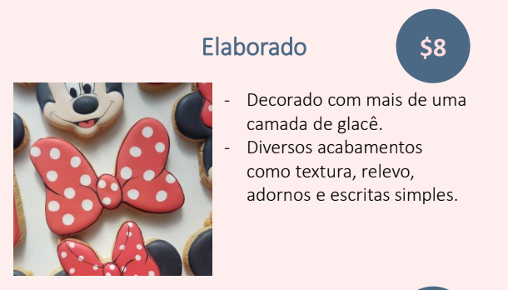
Elaborado – 8$
- Decorado com mais de uma camada de glacê.
- Diversos acabamentos como textura, relevo, adornos e escritas simples.
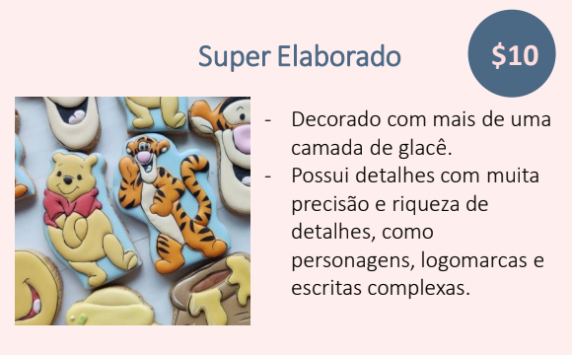

Super Elaborado – 10$
- Decorado com mais de uma camada de glacê.
- Possui detalhes com muita precisão e riqueza de detalhes, como personagens, logomarcas e escritas complexas.
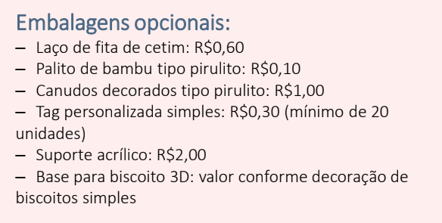
Embalagens opcionais:
– Laço de fita de cetim: R$0,60
– Palito de bambu tipo pirulito: R$0,10
– Canudos decorados tipo pirulito: R$1,00
– Tag personalizada simples: R$0,30 (mínimo de 20 unidades)
– Suporte acrílico: R$2,00
– Base para biscoito 3D: valor conforme decoração de biscoitos simples


Fotos minhas

Biscoitos de Ninho:
Ingredientes: farinha de trigo, manteiga, açúcar de confeiteiro, ovo, leite condensado, leite ninho.
Chocolate:
Ingredientes: farinha de trigo, manteiga, açúcar de confeiteiro, ovo, mel, cacau 50%, canela em pó, noz moscada, cravo em pó.

Biscoitos Simples – 4,50$
- Apenas com pó cintilante, e/ou iluminador prata ou dourado.

Biscoitos Elaborado - 6$
- Decorado com mais de uma camada de glacê.
- Diversos acabamentos como textura, relevo e escritas simples.

Embalagens opcionais:
- Temos opção de pacote transparente e laço - acréscimo de 1$ [FOTO]
- Temos opção de caixas com visor e laço - acréscimo de 4$ [FOTO]

Kit com 2 unidades [FOTO]
No pacote transparente:
- Simples - 10$
- Elaborado - 13$

Na caixa com visor:
- Simples – 13$
- Elaborado – 16$

Kit com 4 unidades [FOTO]
No pacote transparente:
- Simples - 19$
- Elaborado - 25$
Na caixa com visor:
- Simples - 22$
- Elaborado - 28$

Kit com 6 unidades [FOTO]
No pacote transparente:
- Simples - 28$
- Elaborado - 37$
Na caixa com visor:
- Simples - 31$
- Elaborado - 40$

Giza, eu posso escolher ninho e chocolate no mesmo pedido?
Boa pergunta! Claro que podemos fazer assim :)
Basta nos avisar certinho e com antecedência, para prepararmos com tempo e muito carinho.

Perguntas frequentes:
- Como é feito o pagamento?
Temos a opção de dinheiro, e PIX.
- Os biscoitos tem glúten?
Sim, no momento eles são todos com glúten, futuramente vamos produzir a linha sem.
Mas se você realmente quer nossos biscoitos para sua encomenda, podemos fazer sem glúten, apenas agendar com antecedência.
-

Texto de entrada (quando entram em contato):
Ola, Tudo bem?
Que alegria você por aqui!

Texto de pagamento:
- Dinheiro
- PIX: 02401904913

